NFV的的几篇文章总结
NFV问题：如何将NFV放在substrate network.
（1）SFC是由多个VNF组成，即VNF-FGs，其是根据Virtual Network Function Request(VNFGs)产生的。VNFs之间的依赖关系，顺序在组链中需要考虑。VNF instance的性能限制depend on路由的traffic，带宽的需要改变depend on the ordering of NFV instances。
（2）VNF-FGE问题。根据特定的目标，将VNF-FG如何放置到下面的网络基础设施（NFVI），如满足QoS，资源剩余最大化，VNF是否存在flow split，NFVI中computing, storage and network hardware和connectivity的限制。
（3）VNFs调度。
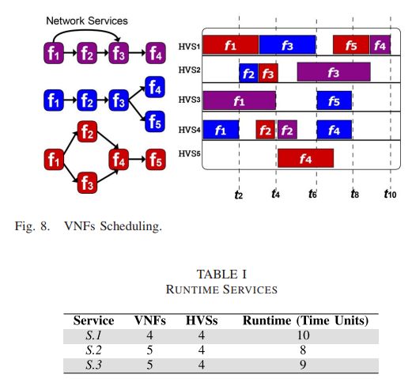

1. Dynamic Embedding and Scheduling of Service Function Chains for Future SDN/NFV-Enabled Networks-IEEE Access 2015
Substrate network
权重图 G^{s} = (N^{是}，L^{s}), N^{s} 是substrate集合，L^{s}是底层的链路。每个substrate node(SN) m，有以下资源：
C^{S}_{m} ：CPU
S^{s}m ：storage
mn $∈L^{S}, {CB}_{mn}^{S}$：bandwidth
m的邻居节点集合 NE_{m}，n $∈{NE}_{m}$，有向连接mn表示连接节点m和n
the j^{th} VN service VN^{S}_{j} = (S_{j} —> f_{j1} —> f_{j2} —> … —> $f_{j|F_{i|}}$ —> d _{j}，De_{j}) ，|F_{j}|表示VN^{S}_{j}中的VNFs的数目, De_{j}表示延迟要求。
$t_{j}^{a}$，$t_{j}^{c}$：VN^{S}_{j} 的到达时间和完成时间。

$X_{jk}^{m}\left\{\begin{aligned}1 VNF f_{jk }放在 substrate nodes m \\ 0 other \end{aligned}\right.$
VNF $f_{jk }$放在SN的执行时间： ${Exe}_{jk}^{m}$
目标：最大化VN服务的acceptance ratio，优化每个VN的 QoS性能
Object: min ${Cost}_{j}= \sum_{k=1, i∈[1, \left|F_{j }\right|]}^{|F_{j|}}{(α ∙C_{jk}^{V}+β⋅S_{jk}^{V}+γ{CB}_{jki}^{V})}$
$C_{jk}^{V},S_{jk}^{V},{CB}_{jki}^{V}$：需要的CPU，storage, 通信带宽
限制：
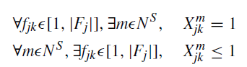
表示j^{th} VN service中每个 VNF需要放在一个SN，每个SN最多host 一个VNF
二值变量 $Y_{jk}^{mn}=1$: mn链路被用来转发data traffic， 否则为0。
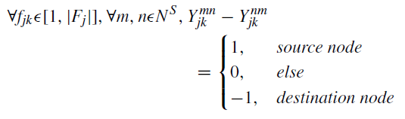
至少一个SN为 source node, 这$Y_{jk}^{mn}=1，$至少一个SN为dest node, $Y_{jk}^{nm}=1$
资源限制：
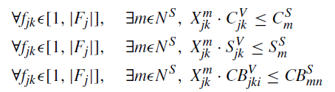
VNF调度限制：
QoS限制：
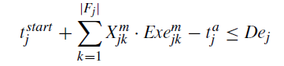
Dynamic heuristic algorithm:
(1)贪心策略：采用first-come-first-embed(FCFE)策略。当第j^{th} VN service${VN}_{j}^{S}$到达，它的VNFs f_{j1} —> f_{j2} —> … —> $f_{j|F_{i|}}$顺序放置。对每个VNF，集合${N(sel)}^{f^{jk}}$中生成SN候选集合，候选SN必须有足够的CPU ,storage. 然后根据可用的starting time, store用于VNF f_{jk}的SN。为f_{jk}提供最早starting time的候选节点被选择用于accommodate VNF f_{jk}。此外f_{jk}和f_{jk-1}之间的通信带宽不应超过SN直接的带宽。
（2）Delay-aware VNF re-embedding and re-scheduling algorithm
如果De_{j}超过了$t_{j}^{c}$- $t_{j}^{a}$，则需要重新调度。
First step，all VN services和new coming services要求被re-embed，所有的被添加到新的VN services集合S_{u}。计算Room Ro(j) = De(j) – ($t_{j}^{c}$- $t_{j}^{a})$，现有服务的Room表示一个服务的敏感延迟度。Ro(j)值较小表明有限的时间用于re-embed和re-scheduling。将S_{u}中所有的
Ro(j)递增方式排序。现有服务的VNFs顺序re-embed和re-scheduling。在此阶段，每个VN_{j}^{S}中未完成的VNFs 使用贪心算法re-embed和re-scheduling。
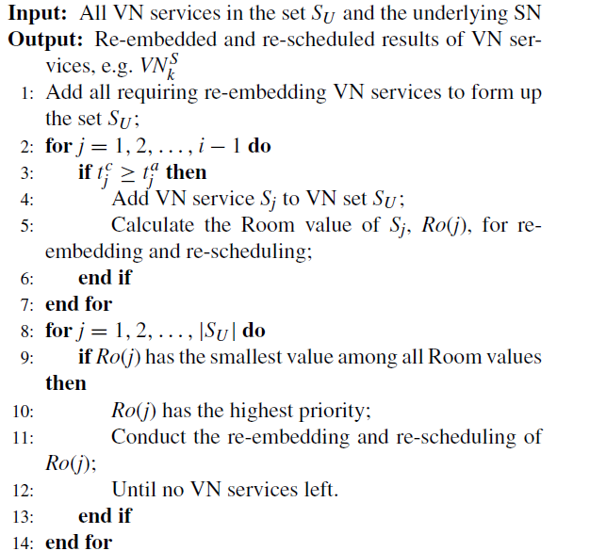

2. Coordinated Allocation of Service Function Chains-Gloebcom 2015
该问提出了一个启发式方法
1. 在VNF-FG组建的时候，将其分配到SN.
2. 启发式可以在合理的运行时间，以微小的性能影响计算出结果。
该算法需要考虑VNFs的依赖和放置限制。
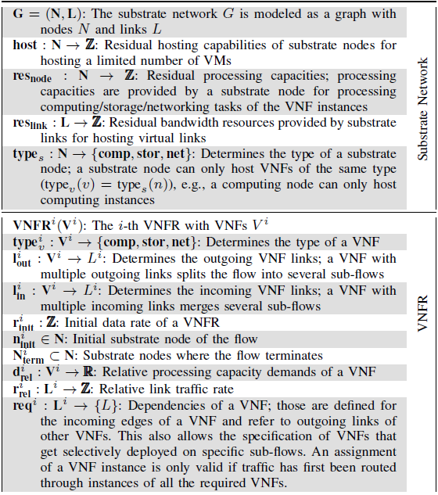
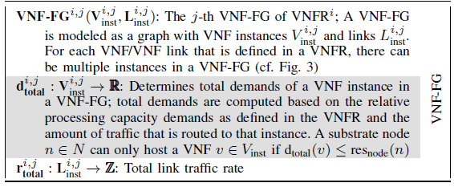
Algorithm：
该算法是一个递归函数算法。首选从VNFR的起始SN开始，选择sub-flow经过的所有VNF，然后迭代查找valid allocation options，找到合适的SN以提供足够的资源,承载子流所需的结点容量。同时，对每一个VNF候选项，找到链路的有效嵌入，该链路连接上一步对应的VNF instance和当前的候选项。最后，计算根据路由的traffic计算VNF需要的absolute capacity。
Then，从承载predecessor的SN开始执行广度优先搜索(breadth-first-search)(line 8)，通过这种方式，确定满足VNF candidate容量需求的SN候选项列表。此外，runtime考虑，BFS的深度由 maxPathLength参数限制。
The algorithm tries to map the VNF candidate to a substrate candidate node and to allocate bandwidth resources between the substrate node and the node hosting the previously mapped VNF (line 10). Therefore, CoordVNF iteratively selects adequate substrate candidates, beginning with those
that are immediately connected to the predecessor. Once a valid embedding has been found, CoordVNF tries to find valid embeddings for all subsequent VNFs by invoking the recursive function
(line 18). If one of the sub-flows could not be embedded successfully, backtracking is performed: in this case, the last assignments are revoked and the algorithm tries to embed one of the alternative candidate options (line 22-27).
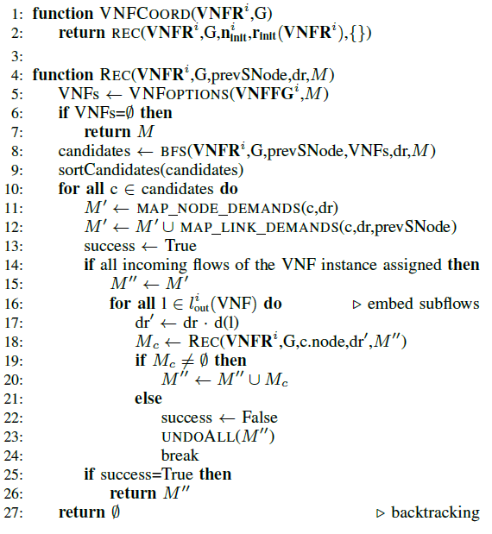
评估方法：SN拓扑随机产生(Waxman model)，每种场景下，根据随机产生的VNFs集合随机产生10个VNFRs，5个VNFs分配给each VNFR，VNFs之间的依赖关系随机选择（VNFR产生SFC）

3. Joint Optimization of Service Function Chaining and Resource Allocation in Network Function Virtualization-2018 IEEE Access
贡献：
（1）综合的开销模型，考虑了capital cost, operating cost and link cost，使用混合整数线性规划(MILP)描述，提出了基于启发式两阶段的方法。
（2）部署VNFs时执行one-hop调度时执行one-hop scheduling，one-hop由线性规划(LP)描述，可以在邻接VNF instances中解决最优的traffic scheduling
（3）提出multi-path greedy algorithm (MPG)，以解决VNF-CC和VNF-FGE
F={f_{x}|x=1,2… X}, f_{x}表示VNF x，
$\overset{→}{β_{x}}$ 表示不同NFs的系数，traffic data rate t，需要的资源$\overset{→}{R_{x}}$ =$\overset{→}{β_{x}}$ . t。 $\overset{→}{R_{x}}$表示一个VNF需要的CPU, disk, bandwidth的向量。
Data rate scaling ratio: $η_{f_{x}}$=$\frac{t_{output}}{t_{input}}$

Service function chain
K个service function：S={s_{k}|k=1, 2….. K}， s_{k}={$f_{1}^{k}$, $f_{2}^{k}$…$f_{M}^{k}$|$f_{m}^{k}ϵ F$}
决策变量p_{m}^{k} 表示SFC s_{k}中VNF f_{m}^{k} instances的个数，
f_{m,i}^{k}表示i^{th} instance of VNF f_{m}^{k}。
$τ_{m,i,j}^{k}$表示$f_{m,i}^{k} , f_{m+1,j}^{k}$之间 traffic flow的data rate
$t_{m}^{k}$: each VNF的traffic data rate。

Physical networks
Undirected graph $\overline{G}$ =($\overline{E}, \overline{V})$， 抽象图G=(E,V)
V={ v_{n}|n=1,2…N}: $\overline{V}$的子集
$\overset{→}{R_{V_{n}}^{phy}}$：节点v_{n}的resource capacity
${二值变量y}_{m, (i,n)}^{K}$：表示$f_{m, i}^{K}$是否放在node v_{n}
$$y_{m,(i,n)}^{K}\left\{\begin{aligned}1 f_{m,i}^{K}放在 node v_{n} \\ 0 \end{aligned}\right.$$

Cost modeling
$C_{capex}=\sum_{f_{m }ϵs_{k}}{p_{m}^{K}}γ_{f_{m}}$, $γ_{f_{m}}$表示VNF f_{x}的capital cost
$C_{opex}=\sum_{f_{m }ϵs_{k}}{{ζ_{f_{m}}t}_{m}^{K}}$，$ζ_{f_{m}}$表示energy开下系数
$$C_{bandwidth}=\sum_{f_{m }ϵs_{k}}{{\sum_{i=1}^{p_{m}^{K}}{\sum_{j=1}^{p_{m+1}^{K}}{τ_{m,i,j}^{K}}}h}_{f_{m,i }^{K}f_{m+1,j}^{k}}^{}}δ$$
$h_{f_{m,i }^{K}f_{m+1,j}^{k}}^{}$表示两个NFs之间的hops数
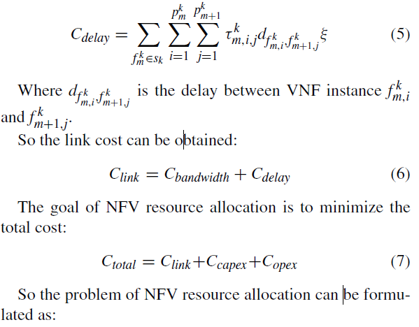
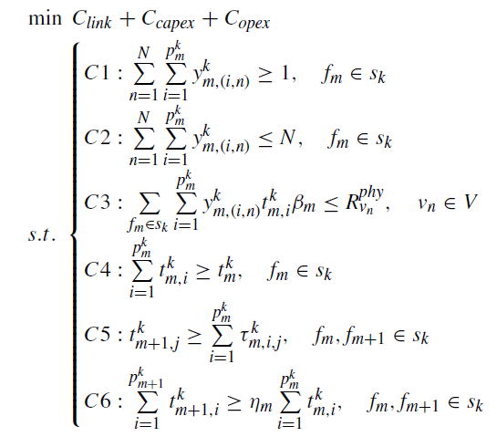
C5,C6确保VNF f_{m+1}^{K}的traffic处理能力可以处理上游的VNF instances
问题为：
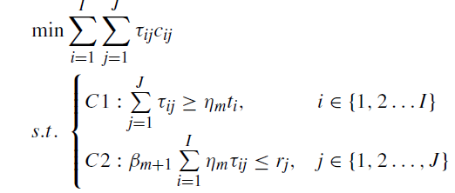
$τ_{ij}$为决策变量，表明在source和dest VNF instances之间分配traffic。
One-hop是在邻接的VNF调度流量，通过流量调度的方式判断资源，这文章不足。

4. Near optimal Placement of Virtual Network Functions-2015 infocom
问题：在物理网络上实际放置VF。
Works：对NFV位置问题进行了充分研究，，引入了新类型的优化问题，提供了近似最优的近似算法，保证了理论证明的性能。该方案的性能通过两种方式评估：clients与提供服务法的VF之间的距离成本，以及VF的设置成本。
Facility location problem and generalized assignment problem -> NFV location problem:
在graph定义了一个距离函数，client支付的connection cost等于到提供service的facility距离。Setup cost = opening a facility at a node。

Model

General model
无向Graph G=(V,E),
一对nodes的距离函数d(.,.)，包含度量标准空间。
一组clients C$⊆$ V，c $∈$C: both client and the node it resides。
一组NF F, |F|=m，放置到nodes V
f(c) 表示c 感兴趣的functions集
U $⊆$V, F可以放置的node集，u $∈$U, node size: w(u)，每个功能i$∈F$，位于u上占用的size：w_{u}^{i}，将功能i 放在u上的setup cost: $p_{u}^{i}$
在node u上overall size of the (copies of ) <=w(u)
将client分配到functions 满足：（1） 每个client c被分配到的function $∈f(c)$，（2）each copy of function I 服务client <=$μ^{i}$个
LP: y_{u}^{i} 表示在node u上function i的副本数量，$x_{cu}^{i}$变量表明function i是否在node u被client c使用。
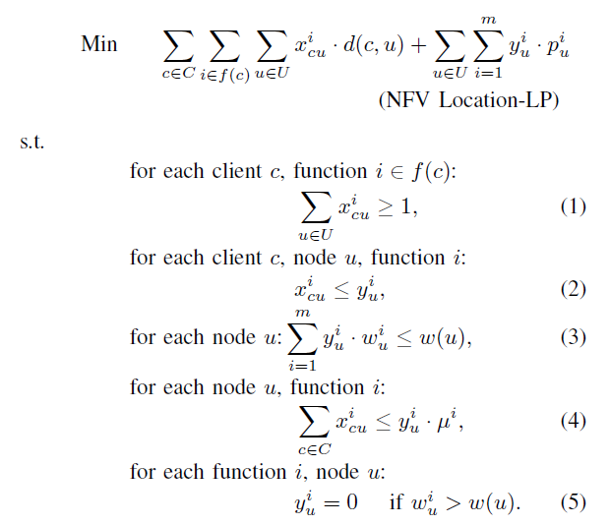
（1）保证每个client c从function i$∈f(c)$ 获得service。
上面是NP-hard，考虑线性松弛: 将一个client分配给一个function可以部分地分隔到多个node。线性松弛额外限制（5）表明一个function不能部分分配到一个node.

Generalized Assignment Problem
我们解决方案中的一个基本过程就是GAP的近似算法：
n 个jobs分配到$ι$个机器上，each job j=1,2… n被分配到一台机器上，如果分配到机器m，则size $ω_{mj}$, 导致的开销 P_{mj}, 机器m的size：$ω_{m}$
目标：最小开销的可行分配
每个job可以由多台机器完成，即可以部分分解到不同机器
$λ_{mj}$: the fraction of job j located at machine m
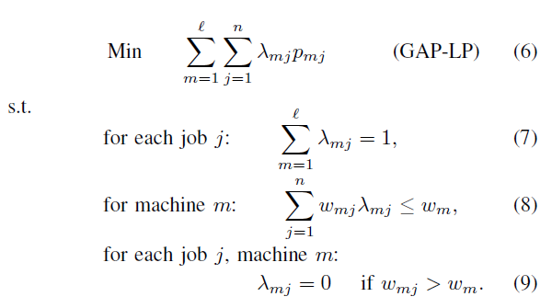
（8）表示每个机器上job的部分size之和不超过机器的size。
对于GAP-LP的一个优化方案是降低最优整体方案的边界，整体解决方案的cost为不超过最优部分解的cost。
二分图 B=(J, S, E’)，其中一边有 job 节点J组成，另一边由machine slots S组成。
部分解决方案$λ$分配$\sum_{j=1}^{n}{λ_{mj}}$ jobs to machine m, 分配k_{m} = $\left\lceil \sum_{j=1}^{n}{λ_{mj}}\right\rceil$ “slot” for machine m.
S={(m,s): m=1….l, s=1…. K_{m}} , |S|>|J|
边 E’定义如下：将分配给machine m的jobs根据size $ω_{mj}$ 非增方式排序：$ω_{m1}≥$ $ω_{m2}≥ω_{mn}$, machine m的 slot nodes (m,s)(s=1,2…. K_{m}) 为容量为1 的bins.
n jobs的pieces：$λ_{mj}$，j=1,…n打包到bins。
job j 打包到bin (m,s)的cost: edge(j, (m,s))为 P_{mj}
考虑a slot (m,s)，max(m,s)表示jobs中 maximum size requirement $ω_{mj}$，

5. Virtual Network Function Placement Considering Resource Optimization and SFC Requests in Cloud Datacenter-TPDS 2018
Virtual network function requests (VNFRs)
Service function chain requests (STCR)
(1) 每个VNF的workload是time-varying，VNF的capacity，即分配的资源应该based on the workloads of all VNFRs
(2) Basic Resource Consumptions and Sharing：Basic function maintaining of one software, like the resource consumptions to maintain the OS and related libraries of a VNF.
需要相同类型VNF的VNFRs，节省VNF实例，减少BRC。对于托管在统一支持多租户的VNF上的一系列VNFRs，他们共享BRCs的相同blocks。
当VNF部署在不同PM上，可以减少BRC，但增加了带宽的消耗。

System model and related concepts

无向图
G=(N^{s}, E^{s}), N^{s}：SN中所有结点集合，E^{s}：SN中的链路集合，P：所有的PMs集合，R：total access switches集合
总共有|$Γ$|个SFCRs，SFCR $γ$, 用四元组(${ing}_{γ}$, ${eg}_{γ}$，$ψ_{γ}, E_{γ}^{v}$), ${ing}_{γ}$: ingress node, ${en}_{γ}$：egress node，$ψ_{γ}$: total VNFRs in SFCR$γ$, $E_{γ}^{v}$：节点之间的logic links。
一般，相同SFCR的ingress node和egress node应该被城在于相同的接入交换机

Multi-Tenancy and BRCs
Multi-tenancy: 允许多个tenant共享相同的software instance

Correlation coefficients
时间区间T内的workload variable对应一些列的值，
余弦相关系数：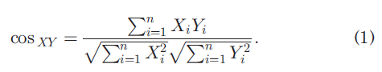
本文中，收集SFCRs或VNFRs的互补workload模式，因此，cos XY越小，越不相关，将两个SFCRs或VNFRs放置相同的PM可能性越大。

Problem Statement

Problem Description
VNF^{i}r表示不同的VNFR，相应的VNF^{i}表示不同类型的VNFs，i$ϵ${a,b,c,d,e}
For example:
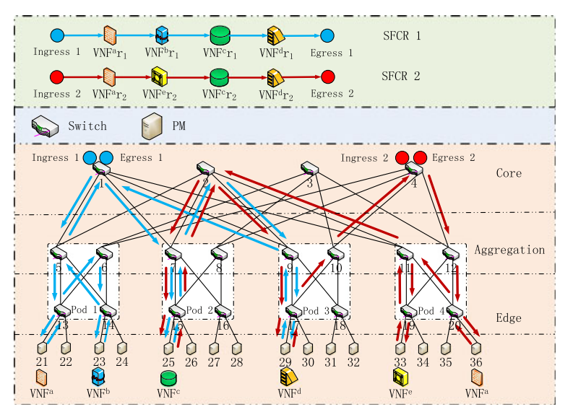
Fat-tree topology，SFCR 1从switch 1进入datacenter，SCR2 从switch4进入。
VNFªr1：mapped on PM 21, VNF^{b}r1: PM 23, VNF^{c}r1: PM 25, VNF^{d}r1: PM 23,
VNFªr2: PM 36, VNF^{e}r2: PM 33, VNF^{c}r2: PM 25, VNF^{d}r2: PM 29,
在PM21和PM36分别放置一个VNFª instance， PM23放置一个VNF^{b} instance, an VNF^{c} instance on PM 25, an VNF^{d} instance on PM29, an VNF^{e} instance PM33，总共6个BRCs。
SFCR1 flow path: 1—>5—>13—>21—>12—>6—>14—>23—>14—>5—>1—>7—>15—>25—>7—>2—>9—>17—>29—>17—>9—>1
SFCR2 flow path: 4—>12—>20—>36—>20—>11—>19—>33—>19—>11—>2—>7—>15—>25—>15—>7—>2—>9—>17—>29—>17—>10—>4
VNF的serving capacity 由它serve的VNFR决定

Problem formulation
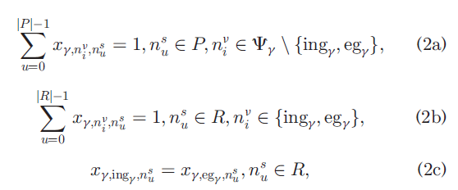
(2q)限制了一个VNFR只能mapped on one PM. (2b)和(2c)限制了SFCR $γ$ 的${ing}_{γ}$
${eg}_{γ}$只能被map到相同的access switch

Proposed Algorithm

Framework of T-SAT
T-SAT组成：基于关联的的贪心算法用于将SFCRs map到PMs. A further adjustment process to reduce BRCs by gathering the VNFRs that demand the same type of VNF together.
贪心算法：将one SFCRs作为整体 map到one PM，直到PM无法提供足够的resource，这是将SFCR分割成VNFRs，然后将VNFRs一个个map到PMs
每个PM必须实例化几乎所有的VNFs，不同的VNF实例无法共享BRCs，所以BRCs占有PMs中大份的资源。相反，PMs之间的交互式流量则最小。
通过收集相同类型的VNF到更小的PMs组，可以实例化更少的VNF，减少BRCs，但是增加了PMs之间的interacting traffic

Correlation-Based Greedy Algorithm
相关系数矩阵 Υ about all SFCRs: |$Γ|×|Γ|$，$μ_{i,j}$为SFCR i 和SFCR j的相关系数，但i=j。则infinite
SFCR i的workload:
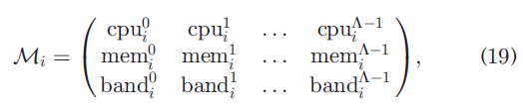
f为上面计算两个向量的相关系数的函数。


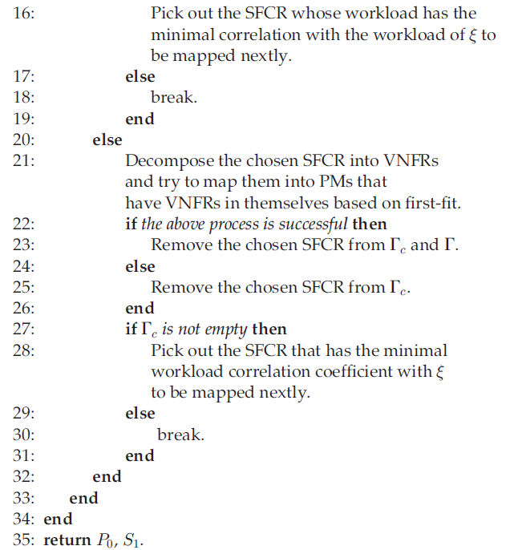
根据上述SRCF映射结果，每个PM包含了几乎所有的VNFRs。每个PM必须实例化几乎所有类型的VNFs，导致大量的BRCs，little interacting traffic。

Two-Stage adjustment algorithm
调整算法包含两部分：first收集需要相同类型VNF的VNFRs到同一cluster的少量PMs中，，通过这种方式，减少重复VNF实例的数量。在每个cluster调整之后，将PMs根据每个PM的平均资源使用情况以递增的方式排序，设计算法将VNFRs从低的资源使用率的PMs搬移到高使用率的PMs中。如果所有的VNFRs都移出，则PM release。

Intra Cluster Adjustment
VNFR_{w}：在相同的PM上，需要相同类型的VNF的VNFRs作为一个整体
VNFR_{w}^{t}：the traffic going through each VNFR_{w}
在每个PM上，选取有最小VNFR_{w}^{t}的VNFR_{w}，存储到list中，以$∆$表示。
从$∆$中选择目标PMs，将VNFR_{w}迁移到目标PMs中。
Choose target PM：
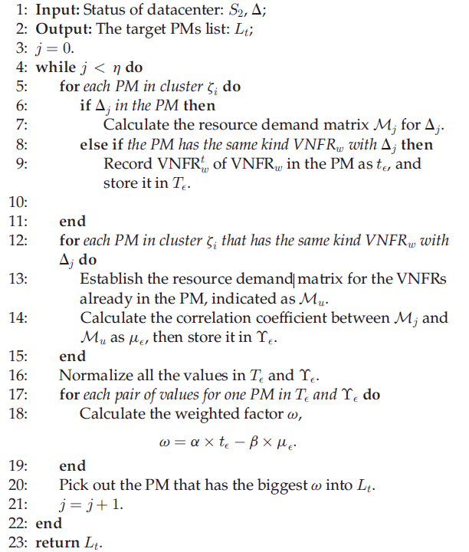
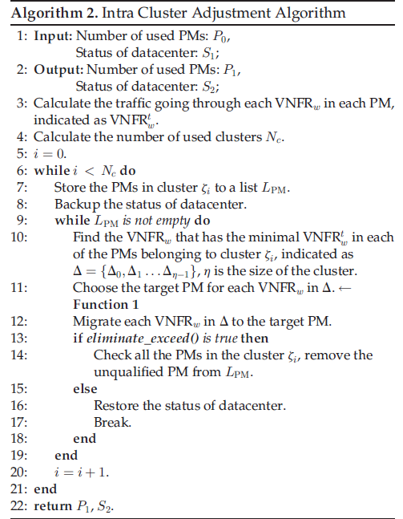
算法2中14行，当满足以下任一条件，则PM is unqualified:
(1)直接连接PM的平均剩余带宽低于第一阶段后剩余带宽
(2)PM中的所有VNFRs都被移出

Inter cluster Adjustment
将低资源使用率PMs上的VNFRs移到高资源使用率的PMs上。
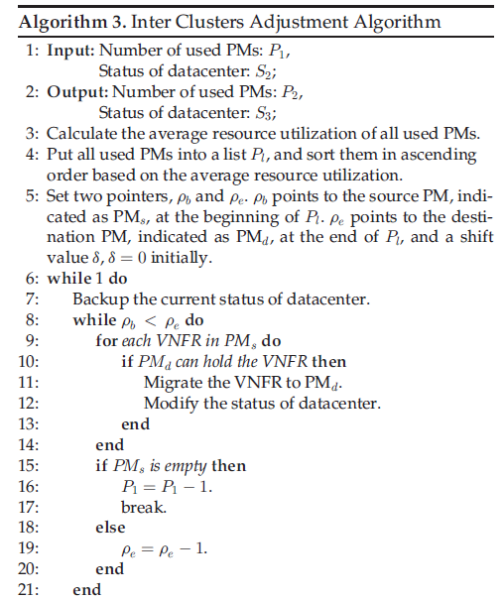
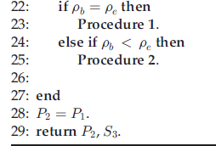
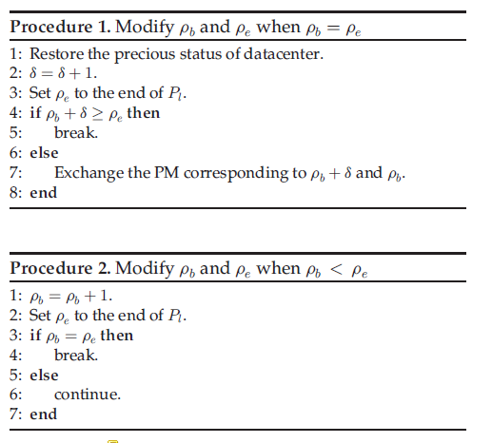
当p_{b} = p_{e}，表明资源使用率高于PM_{s}的PMs都已经被遍历了

6. Octans: Optimal Placement of Service Function Chains in Many-Core System-Infocom 2019
当前的SFCs的放置方案将server的所有CPU cores同等对待，但是由于存在NUMA架构，CPU cores分为不同的node。因此本文提出了Octans，一个NFV编排器，在多核系统下（考虑NUMA的影响），用于获取ALL SFCs最大的整体吞吐量。
随机的选择CPU cores支持SFC可能导致严重的吞吐量下降：
（1）跨node的内存访问瓶颈
（2）node内部的资源竞争导致的瓶颈
Contribution:
（1）在多核系统中确定SFC放置问题，提出了Octans
（2）将优化问题表述为NLIP模型，为了评估性能下降指标，引入了一个规范的方法以找到性能尺度，为性能下降预测提供一个精确的模型，最后提出了一个在线的放置算法。
（3）介绍了Octans架构和workflow。
Octans首先将优化问题描述为非线性整数规划问题，然后通过评估一个NF的throughput drop（被同一SFC的其他NFs或是不同SFC的NFs），提出了基于系统级别性能标准的正式精确的预测模型。

1. Formulation of the Optimal Placement Problem
(1) Palcement requirement of SFCs：SFCs set，包含一组NFs e(i)：S，K nodes, each nod has C cores.
多核系统通常有多个node，每个node上相同的CPU cores
二值变量 x_{ij}^{k}：chain i上的NF j是否位于node k. 无竞争的理想性能P_{ij}^{k}，当和其他NF共同放置在node k上的干扰性能 $ϕ_{ij}^{k}$，干扰性能是理想性能的折算值，定义$λ_{ij}^{k}$为性能损失指数，目标是在部署所有SFCs，最大化整体的性能。
问题描述为：
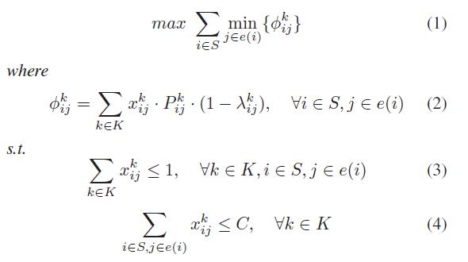
关键参数如$λ_{ij}^{k}需要预测$，但因为NFs的异质性，SFC复杂化了预测，不能只用NFs作为预测模型的输入，需要找到其他的性能指标。

2. 性能指标选择
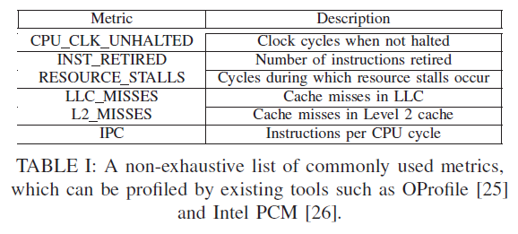
性能指标要求：（1）指标值不能随着竞争而变化.（2）指标值对NFs变化敏感
这两个要求转化为：
（1）近似0的方差：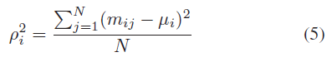
其中m_{ij}是metric i的第j次抽样，u_{i}是N次抽样的均值。
（2）指标值和性能之间的强关联：皮尔逊相关系数
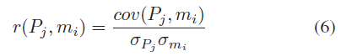

3. 预测模型
资源竞争导致性能下降，LLC miss和内存竞争，并使用NFs系统级别的指标（如resource_stalls）预测性能损失指数λ
（1）计算NF在一种共享资源下的竞争等级：
（1）the function shows negative correlation to resource_stalls.（负相关）
（2）the function shows the increment property and decreasing gradient with aggregate resources_stalls increase。（该函数表现出随着资源总量的增加而增加的特性和递减梯度）
竞争级别函数为：
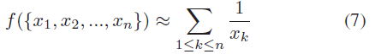
（2）多竞争资源下模型性能下降指数：
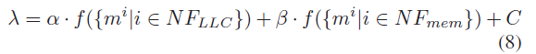
α，β，C用于集合所有影响的参数。
由于NF可能放置于所有的结点，所以定义($α_{l}^{i}$，$β_{l}^{i}$，$C_{l}^{i}$)表示NF i 部署在local node。
($α_{r}^{i}$，$β_{r}^{i}$，$C_{r}^{i}$)表示NF i 部署在remote结点。
（3）使用SFC 特性微调预测模型：
{m^{l}}，{m^{r}}表示NFs在local node(NF_{l})和remote node(NF_{r})中测量的resource_stalls
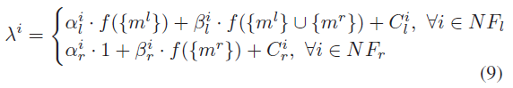
这对SFC调整模型，考虑两种链方法
跨结点的chain ：
第二种方法是cache-prefetching chain：
对于α，β，C使用LMS(最小均方)近似。

4. Online Palcement Algorithm

5. Octan

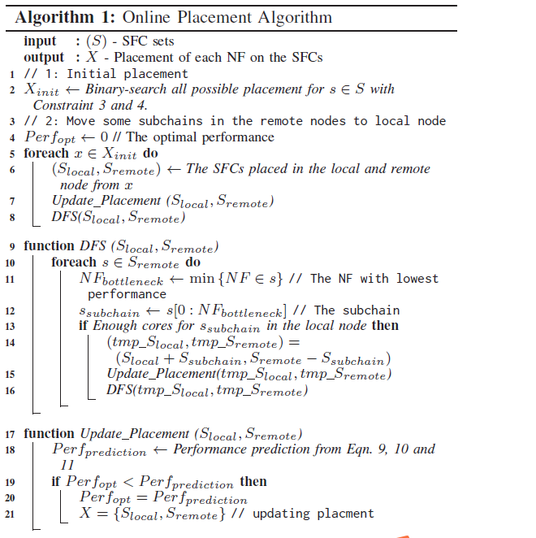
启发式算法两部分：（1）初始放置，chain-based search。开始尝试在放置一整个链在相同结点。（2）将remote node结点上的subchains移动到相同node。算法中使用深度优先搜索（DFS）找到每个SFC中有瓶颈的NF。

5. Octans Architecture and workflow
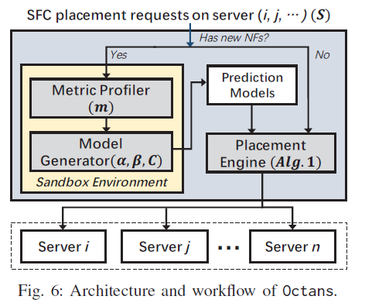
Model generator生成(α，β，c)，每次单独运行一个NF，记录的性能作为P_{ij}^{k}，同其他NFs一起运行记录干扰性能 ϕ_{ij}^{k}，性能损失指数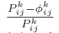作为抽样数据，这些都是采用LMS方法获得。

6.实验评估
采用的NF：Router，FW，NIDS，VPN。Python编写Octans。
（1）预测准确度（考虑NF数目，类型，SFC数目）
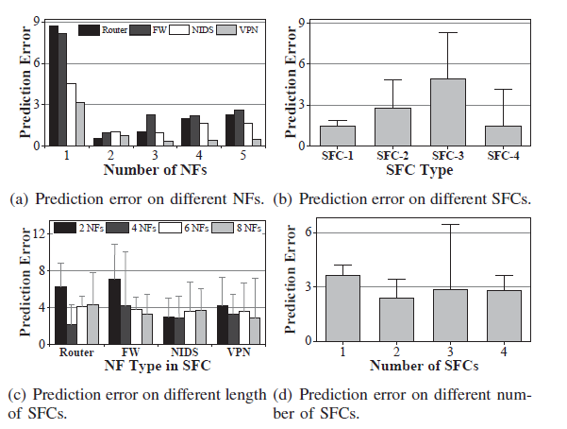
（2）整体性能改善（同其他比）
（3）算法效率（时间情况）

问题，如何计算(α，β，c)？
答：论文中使用了LMS(最小均方)算法估计上述三个参数。

思考
该文章主要是在多核系统下考虑NUMA节点对SFC放置的影响。启发式算法初始尝试将整个链放置在同一node上，然后将remote node上的subchain放到local node，链的分隔节点就是bottleneck-NF。实验部分中考虑了NFs的数目，SFC类型，SFC中NF类型以及SFC长度对算法的影响。此外还考虑SFCs的数目的影响。
本文没有考虑SFC之前的顺序以及依赖关系。此外没有考虑同一SFC不同类型NFs下的实验。

7. Enabling NFV Elasticity Control with Optimized Flow Migration-JSAC 2018

Abstract
为了实现NFV弹性控制，需要将traffic flows分布到不同的NF instances。然而，决定哪个flow适合迁移是对于弹性扩展是关键的问题。因此，提出了OFM controller，为NFV弹性扩展实现最优的flow migration。本文根据不同的情况识别触发调价和控制目标，并且详细设计模型和算法以解决三个主要的挑战：buffer overflow avoidance, migration cost calculation, and effective flow selection for migration。
总结：如何进行flow migration，如何选flow，如何迁移，如何做才是effective
目标：实现控制目标，最小化migration cost，避免buffer overflow

Implementation
首先将NFV弹性扩展情况分类，包括NF Scaling out, NF Scaling in, NF Load Balancing，NF Failure Recovery，NF Upgrading。然后根据各种情况确定NFV弹性扩展的目标，讨论上述三个challenges，最后提出OFM

Design Challenges
- Buffer Overflow Avoidance: 安全的弹性迁移需要缓存in-flight流量，为此OFM测量flow的大小，并且不侵入NF逻辑，模拟eac flow迁移的空间要求。
- Migration Cost Calculation：flow migration可能导致延迟，为此OFM为flow迁移延迟建立模型，该模型基于迁移flow的数据，更具该模型计算migration cost。
- Effective flow section for migration：考虑migration latency of different sized flows, VM revenue benfit，buffer cost。

OFM Design
OFM controllers监测每个NF instance的状态，检测traffic overload，underload，imbalance conditions，收集flow的statistics。
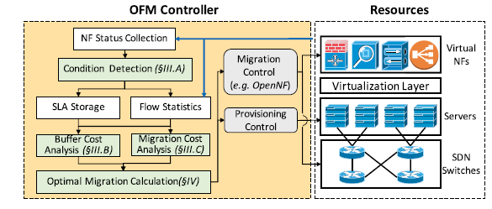

A NF & Flow Status Collection and Condition Dectection
OFM controller需要收集NF处理的load，如吞吐量。为了获取flow-level统计信息，本文使用OpenFlow’s multi-stage flow tables。
n个NF instances, [1,n], 第j个的load：l_{j} ，jє[1,n]
overload：l_{j} >= th_{top, j} for any j є[1,n]
underload: l_{j} >=th_{bottom, j} for any j є[1,n]
imbalance: var(l_{1,}…., l_{n}) >= th_{var}. th_{var}为定义的NF loads允许的最大方差

buffer cost analysis
OFM使用分布式缓存机制在目的instance中缓存in-flight流量。
flow k, 字节速率 size_{k}，迁移时间 la_{migration,k}
buffer_{k}= size_{k} X la_{migration,} (1)

Migration cost analysis
(1) Penalty for SLA Violations: instance j，有m个flow，对于flow k，la_{k}：flow k的延迟，LA_{k}: SLA 延迟of flow k，：
La_{migration,k}<=LA_{k}-la_{processing,j} for kє[1,m] (2)
Penalty = α + β x buffer xDT, DT为迁移一个flow导致的延迟。(3)
DT_{k}=max(0, la_{migration}+la_{processing,k}-LA_{k}) (4)
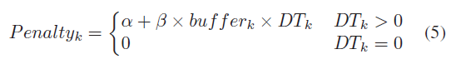
(2) Revenue Benefit Estimation：scaling in情况下关闭VM带来的收益
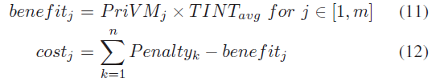
每个时间槽VM j的cost为 PriVM_{j}，VM underload的平均时间间隔TINT_{avg}，

Optimized Flow Migration Calculation
假设Ns为NF instances的数目，N_{d}为迁移后的数目，最多扩展一倍：
1<=N_{d}<=2xN_{s}
x_{fd}є{0,1}
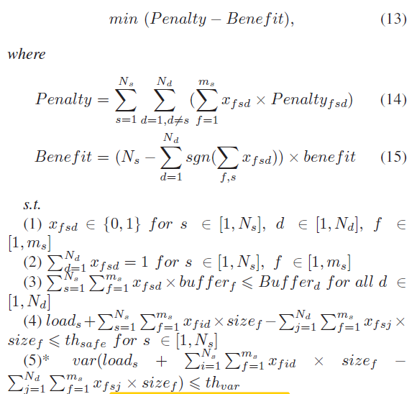
使用goal programming技术，给(1)到(4)分配高的goal value，给(5)分配低的goal value，这种方式确保了即使（5）使问题不可解，依然可以可行方案满足（1）—（4）的限制。
上述ILP可以同时处理这三种情形，并产生最优的迁移计划，但该方法不能快速的求解，因此松弛三种情形下的限制，为每种情形提出一个快速的算法。

NF Scaling out
N_{s} <= N_{d} <Ns + N_{os}， N_{os}表示overloaded 的NF
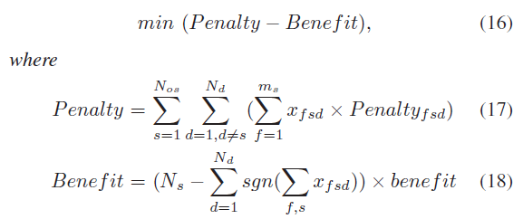
上述目标函数依然是分段的，在有限时间内无法解出，为此提出三阶段的启发式算法：
（1）在overloaded instance上以最小迁移开销选择 the set of flows,，假定每个flow消费 Single Flow Migrate Time（SFMT），
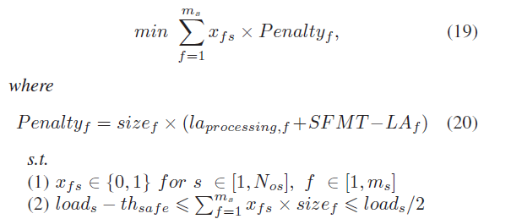
（2）将选择的flows放在没有overloaded instances
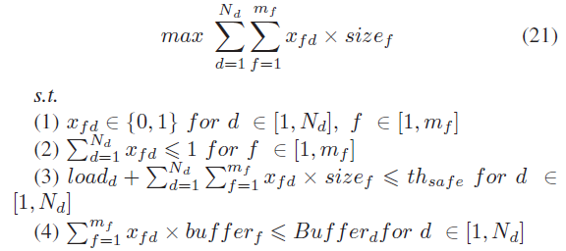
（3）如果当前instances不能容纳所有迁移的flows，需要部署新的instances。
假设剩余的flows：m_{rf}，该阶段是最小化new instacnes的数目，方法就是迭代创建new instance以承载最大尺寸的flows，直到所有的flows打包进NF instances
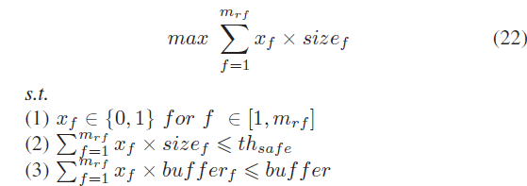

Scaling in
优化后NF数目为：0< N_{d}<=N_{s}
启发式算法：由于目标函数难以快速计算。为了加速计算，我们不在单独地迁移每个flow到其他的instance，而合并该underloaded instance上的所有flow到other instance。
（1）找出Instance，销毁它可以带来更高的revenue benefit，称为candidate instances
（2）合并candidate instances到其他的instances：
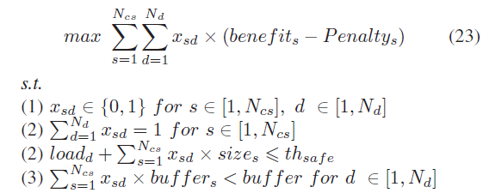

NF load Balancing
将高于平均load的NF instances迁移到light load的instances，同时不违反SLA，，导致zero迁移开销，此处我们仅迁移migration penalty为0的flows
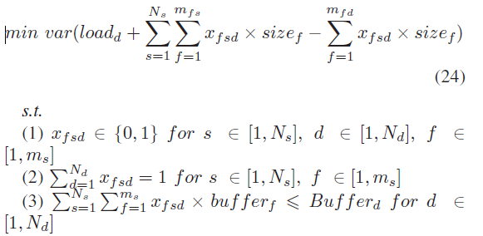
快速启发式算法：平均load: l_{avg}，标准差：l_{stdev}，将高于来l_{avg}+l_{stdev}的迁移到l_{avg}-l_{stdev}的instance上，为此设计一个三阶段的启发式算法。
(1) Instance 分类：计算NF instances的平均load l_{load}，将load大于l_{avg}+l_{stdev}的归为NFList_{heavy}，load低于l_{avg}-l_{stdev}的归为NFList_{light}。
(2)对于heavy load的instance s，计算超出的load为l_{extra,s}。一个instance上的flows可能被放置到其他多个instances，假设每个流单独迁移，并且消耗一个SFMT，将迁移期间不违反SLA的flows（合格的flows）存储到Flowlist，并根据大小降序排列。
(3)将FlowList中的flow混合到load低于l_{avg} 的light instance，使用bin-packing algorithm(装箱算法)从FlowList中选择

Implementation and evaluation

Implement
在Floodlight基础上实现OFM Controller，NF Status Collection和Flow Statistics Collection模块通过OpenFlow接口收集NF load和flow statistics。使用基于DPDK的包生成器，连接有Open vSwitch的server。使用两种类型的流量模式：Real-world traffic trace(LBNL/ICSI。（2）随机生成的流量（根据pattern type，flow number，flow size配置generator）。
测量了三种类型的NF：Prads, Bro，Iptables
对于每种NF，线性回归的结果为：
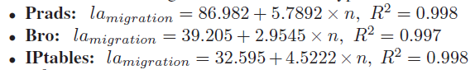
R²为拟合精度的度量，值为1表示完全拟合，n为待迁移flow的数目。
从OFM的实时性，三种情况下的迁移效果，OFM的扩展性评估。

思考
Flow的size是动态变化的，且流的数量也是变化，根据上述三种情况调整，是否可以考虑其他的方式（如冗余调整？）
Flow迁移是在相同类型的NF instance之间迁移，但是是否需要考虑上下游之间的关系？
该文章将Flow Migration问题分为三种情况下，将flow迁移到其他的NF，每种情况下都有对应的方法。
是否可以尝试将使用将流根据情况转向其他的SFC(通过SDN配置规则)，而不是迁移

RABA-Resource-Aware Backup Allocation for A Chain of virtual Network Functions-Infocom 2019

Abstract
SFC可能因为软件或是硬件故障遭受中断。为了确保可用性一个方法就是使用提供备份节点。然而现今的工作没有考虑不同VNF资源需求的异构性。在本文中formulate resource-aware备份分配问题，目标是最小化备份资源消耗，同时满足整体的可用性。本文将备份方法分为专用（SP）保护和共享保护（DP）。

System model
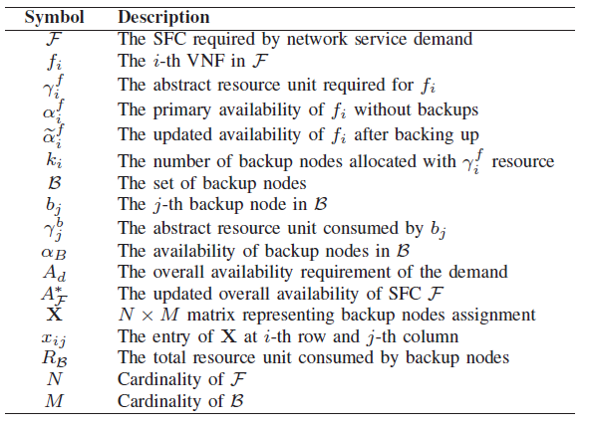
f_{i}的可行性定义 $α_{i}^{f}$ =MTBF/(MTBF+MTTR)，其中MTBF：Mean time between failures, MTTR： Mean time to repair。一个SFC的整体可用性为：$\prod_{i=1}^{N}{α_{i}^{f}}$
问题描述：
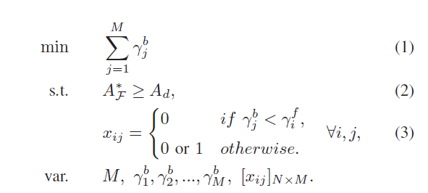

DP问题
备份阶段占用的资源等于初始节点需要的资源。
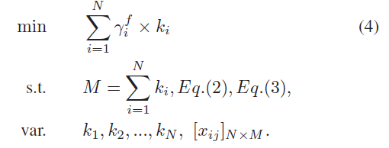

SP问题
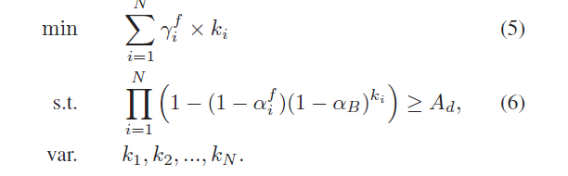
但找到最优解是NP难问题，所以将SP问题分解为子问题：
（SP1）给定备份节点集合，如何分配以最大化整体可用性？
（SP2）给定备份节点集合下，验证提供的最大可用性是否满足要求？
（SP3）查找最好的备份节点集，在满足可用性要求下最小化备份资源占用？
Theorem 3：为了SP下最大化整体可用性，每个备份节点应该为所有的初始几点提供shared protection:
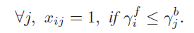
SP问题formulate如下：
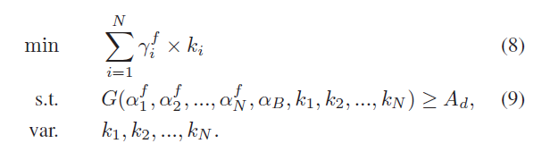
根据theorem 3，SP1，SP2已经解决，因此需要解决的SP3，SP3同样需要解决验证性问题。
因此本文提出基于DE(差分进化算法)和贪心算法求解。

DE
DE算法中为了减少计算，需要降低搜索空间，因此需要确定k_{i}的上下边界。
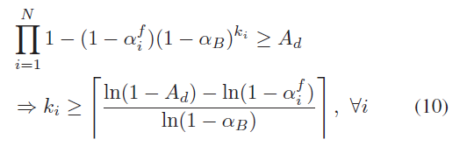
为了确定上边界，我们定义improvement ratio（改善率）：
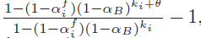
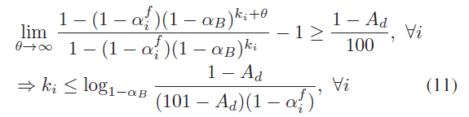
然后应用DE算法。

贪心算法
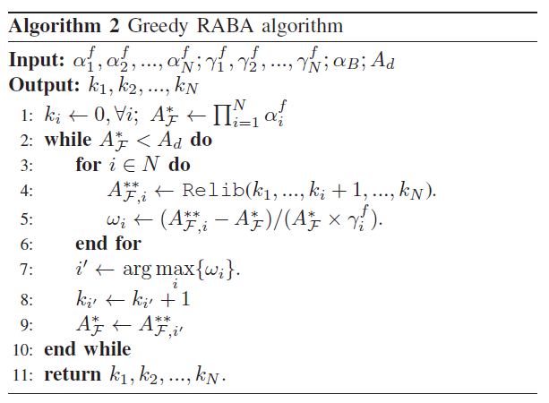
当选择了备份类型，可以查看3-5行，计算每个资源单位$ω_{i}$的improvement ratio，然后选择最大的$ω_{i}$作为备份类型分配的结点。其中Relib为上面的公式（6）。

Experimental result
首先证明了使用neural network估计整体总体可用性的可行性。然后，进行跟踪驱动仿真，以广泛评估我们算法的性能。
几种算法对比：
RABA-CDDE(约束离散的DE)：解决DP和SP问题。
RABA-Greedy
Picker: “Availability-aware mapping of service function chains,” in IEEE INFOCOM, 2017,
Random
OPT

思考
（1）仿真实验考虑了资源的异构性，但是没有考虑SFC之间的上下游关系，没有考虑SFC存在链交叉的情况。
（2）本文解决资源备份的问题，满足可用性下消耗的资源最小，其中考虑的单个VNF的资源情况，即资源异构性问题，但实际中的机器是一个整体，如100资源单位，那这个该如何给不同的VNF备份，

Traffic Aware Placement of Interdependent NFV Middleboxes-2107 InfoCom

Abstract
由于托管服务器的可用性，middleboxes改变流量的能力，以及middleboxes的依赖关系，NFV灵活性对于高效防止middleboxes带来了挑战。
本文针对不同流量改变的影响以及不同的依赖关系提出了solution。
首先，将相互依赖的middleboxes流量感知放置问题formulate为图优化问题。当flow path预先确定了，设计一个优化算法放置完全无序或完全有序的middleboxes集合，并在证明为NP难后，为部分有序middleboxes集合的一般场景下提出了启发式算法。如果flow path没有预先确定，我们表明该问题即使对于完全无序的middleboxes集合也是NP-hard，并提出一个流量和空间路由感知的启发式算法。

主要内容
本文研究NFV middeboxes的最优放置。本文提出了一个综合的解决方案，考虑了middleboxes的不同流量改变影响以及不同类型的middleboxes的依赖关系。我们的设计使用SDN技术作为实现平台，因为它通过解耦数据面和控制面板，支持有效的优化。我们的设计原理目的在于阻止不同的大象流（elephant flows）共享相同的组件以避免资源竞争和拥塞，让mice flow利用已经部署的middleboxes的空闲处理能力。

Model
G=(V，E). 节点v ∈ V附加一个或多个NFV servers，空间容量为sc[u]>=0，表示可以承载的middleboxes的最大数目。link(u，v) ∈ E有带宽容量 bc[u,v]>=0。为了简便。如果bc[u, v]>0， connect[u, v]=1.
Route计算中，每个link(u,v)分配了一个weight(u, v, l)，是一个非递减函数:
∀ l<=l’，weight(u, v, l) <=weight(u ,v ,l’)
每个middleboxes m∈M有一个流量改变因子ratio[m]>=0。依赖关系定义如下：
（1）非自反性： m <—/— m
（2）传递性：m <——m’, m‘<——m’’ =》m<——m’’
（3）非对称：m <——m’, 则 m’<—/—m
为了简便，如果m <——m’，则depend[m，m’]=1
route表示多跳路径：
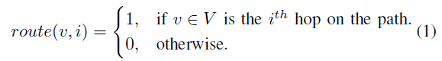
路径上允许重复的结点：∃ v，i /= i’，route(v,i)=1， route(v,i’)=1，不允许一个flow分隔成两条路径。
放置策略：
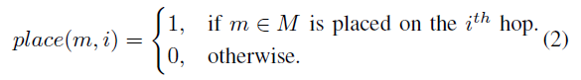
t_{in}(i)和t_{out}(i)表示flow f的入口和出口在第i^{th} hop的traffic rate，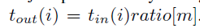
为了方便，使用t(u,v)=$\sum_{i∈[1,n-1]}{route\left(u,i\right)route\left(v,i+1\right)t_{out}(i)}$表示link(u,v) traffic rate。初始traffic rate t_{in}(t)=1。
目标函数如下：
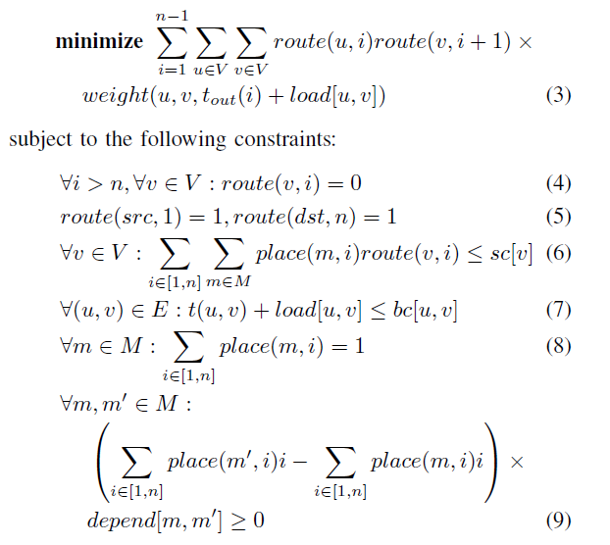
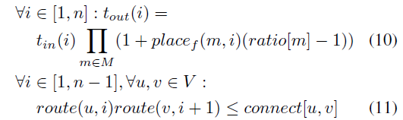
（9）表示如果存在依赖关系，则后面放置的m’的第i跳大于前面m放置的跳数序号。

Middleboxes placement with Predetermined paths
该部分针对TAPIM问题提出了solution。首先，对于middleboxes之间没有依赖关系时，提出了Non-Ordered Set Placement算法，该算法使用了least-first-greatest-last规则，其次，对存在完全依赖顺序的middleboxes集合，提出了基于Totally-Ordered集合放置算法的动态规划。对于部分顺序的一般情景，我们团问题的减少，提出了启发式算法，将partially-ordered集合转为totally-ordered集合。
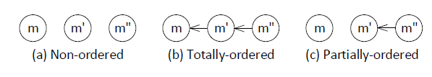

（1）Non-Ordered Set Placement (NOSP) algorithm
- Sort all the middleboxes m∈ M based on their traffic changing ratios ratio[m].
- Place the middleboxes m with ratio[m] < 1 from the path head in an increasing order of their traffic changing ratios. When a node has no more space, continue with the succeeding node on the path.
- Place the middleboxes m with ratio[m] >=1 from the path end in an decreasing order. When a node has no more space, continue with the proceeding node.

（2） Totally-Ordered Middleboxes Set
提出了动态规划算法：TOSP(i，j)表示放置前j个 middleboxes时，前i个link的最小权重和，即m₁—m_{j}放到前i个hop，即v₁—v_{i}
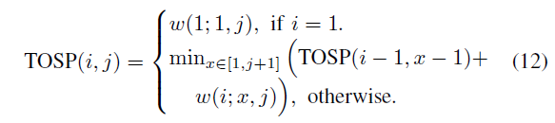
w(i；x，j)表示放置middleboxes m_{x}—m_{j}到node v_{i}，link(v_{i}, v_{i+1})的权重
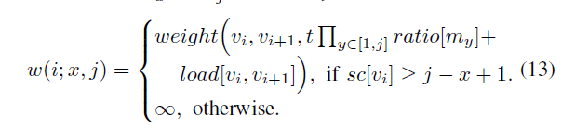
(12)表示当i=1,TOSP(i，j)当放置前j个middleboxes到第一个hop v₁。否则TOSP(i，j)为在j+1个可能的解决方案中选择最小链路权重和，第x^{th}表示放置前x-1个middleboxes到前i-1个hops，其余m_{x}-m_{j} 放到i^{th}个hop v_{i}。

（3） Partially-Ordered Middlebox Set
Theroem 2. 预先确定路径的TAPIM问题对于部分有序的middleboxesboxes是一个NP难问题。
对此，提出了conversion algorithm

Middleboxes placement without predetermined path
对于route不确定的情况，证明了该问题是一个NP难问题。我们对此提出了两阶段的solution：首先找到一个有足够空间的flow path，然后应用上面的算法将middlebox放在该path。
算法：Traffic and Space Aware Routing heuristic
基本思想是从源开始，迭代地路由到附近所有空格的结点，直到积累了足够的空间，最后到达目的地。
算法如下：
（1）首先计算除了source和destination之外需要的空间数目，即|M|-sc[src]-sc[dst]。
（2）迭代循环以累积必要的空间数量，在第x次迭代中，从v_{x}启发式运行Dijkstra算法，其中v₁=src，以找到最近的有空间的结点，表示为v_{x+1}，将v_{x}到v_{x+1}的path添加到flow path route。当累积了足够的空间，即
|M|-sc[src]-sc[dst]-$\sum_{i=1}^{x+1}{sc[v_{i}]}$ <=0，迭代停止。
（3）最后运行dijkstra算法找从v_{x+1}结点到dst的最小开销path。

Experiment and simulation results
在NS-3 simulator上放置：使用如下性能指标
(1) End-to-End delay：从源端传输一个包到目的的间隔
(2) Pakcet loss ratio
(3)比较算法
树基准算法：
First-fit: 从流路径的头部开始，连续地按递增的顺序放置排序后的middlbeboxes。
Last-fit：连续地将排序后的middleboxex按流路径尾部的递减顺序放置。
Random-fit：将已排序的middleboxes随机放置在具有空间的路径上的随机节点上

思考
本文将middleboxes的放置问题formulate为图优化问题。将该问题分为两种情况：是否有预先确定的Path。对于预先确定路径的情形，分为Totally-Ordered的middleboxes集合以及Partially-Ordered的middleboxes集合。对于前一种情况，提出了动态规划算法，对于后一种情况，证明为NP难后，转化为前一种情况。
对于路径预先不确定的情况，提出流量空间感知路由算法。
本文的目标最小化flow f的路径开销：
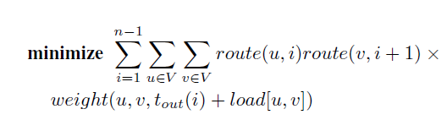
$\sum_{u∈V}{}\sum_{v∈V}{route\left(u,1\right)route\left(v,2\right) ×weightt(u,v, t_{out}\left(1\right)+load\left[u,v\right])}$+$\sum_{u∈V}{}\sum_{v∈V}{route\left(u,2\right)route\left(v,3\right) ×weightt(u,v, t_{out}\left(2\right)+load\left[u,v\right])}$+
$\sum_{u∈V}{}\sum_{v∈V}{route\left(u,3\right)route\left(v,4\right) ×weightt(u,v, t_{out}\left(3\right)+load\left[u,v\right])}$+…

文中考虑了NFV前后依赖关系，但没有考虑NFV的异构性，没有考虑实际中numa的亲和性，没有考虑多条SFC存在共享单个NFV的情况（SFC存在交叉的情况）。

总结
NFV placement优化问题是一个NP-hard问题，因此，主要是根据列出的限制条件(ILP)，使用启发式算法或贪心算法实现initial placement，然后根据条件再次调整。
模型主要有一下几种方式：Directed/Undirected/Bidirected Graph G=(N,E)，网络拓扑主要Fat-Tree，以及公开的拓扑，如Topology Zoo，或Waxman model approach产生，主要用到的数据是google-cluster-trace等公开的数据集。
难点：
（1）模型的定义
根据优化目标，设置相应的约束限制条件，主要是ILP公式表示
（2）算法的实现
动态规划算法实现较难，其他的如启发式算法，网络拓扑表示等，实现较为复杂。

上述有关SFC文章主要是考虑VNF的放置，备份，那是否可以结合SDN（将SDN也看成一个VNF，SDN连接了2个SFC，这种情况可以将该VNF分隔），考虑因流量分流或是突增或突减带来的影响，保持网络的稳定性。

上述文章很多考虑的关注的目标，却没有考虑其他文中关注的目标，那是否可以在此基础上做优化。
（1）考虑NFV存在依赖关系的同时，考虑NUMA架构下节点的亲和性——ICC2020
（2）考虑依赖关系，同时还要考虑共用一个NFV的情况，SFC分隔成subchain，并且需要考虑备份，流迁移的情况+SDN控制流的转发—Infocom 2020。
（3）NFV之间的流量是动态变化的，NFV如何扩展。
（3）NFV之间的隔离性研究
（4）根据fat-tree的结构，边缘交换机和汇聚层交换机使用VNF，核心交换机使用硬件，软件结合情况下的研究问题。
（5）预测模型，预测在多大性能需求下如何安排SFCs

